КИЇВСЬКИЙ НАЦІОНАЛЬНИЙ УНІВЕРСИТЕТ
ІМЕНІ ТАРАСА ШЕВЧЕНКА

Лабораторна робота №8.1
Чарівний калькулятор майбутнього із нескінченністю, логічними операціями й введенням операцій словами.
Версія із ілюстраціями

Виконав: студент групи К-17
факультету комп’ютерних наук та кібернетики
Шевченко Максим

КИЇВ 21 травня 2018
Зміст
Умова задачі - - - - - - - - - - - - - - - - - - - - - - - - - - - - - - - - - - - - - - - - - - - - - - 3
Теоретичні відомості - - - - - - - - - - - - - - - - - - - - - - - - - - - - - - - - - - - - - - - - 4
Постановка задачі - - - - - - - - - - - - - - - - - - - - - - - - - - - - - - - - - - - - - - - - - - 5
Розробка алгоритму - - - - - - - - - - - - - - - - - - - - - - - - - - - - - - - - - - - - - - - - - 6
Реалізація програми - - - - - - - - - - - - - - - - - - - - - - - - - - - - - - - - - - - - - - - - - 7
Приклади - - - - - - - - - - - - - - - - - - - - - - - - - - - - - - - - - - - - - - - - - - - - - - - -12
Література - - - - - - - - - - - - - - - - - - - - - - - - - - - - - - - - - - - - - - - - - - - - - - - 13
Додаток - - - - - - - - - - - - - - - - - - - - - - - - - - - - - - - - - - - - - - - - - - - - - - - - - 14
Умова задачі
Написати калькулятор.
Теоретичні відомості

#include <теоретичні відомості із моїх попередніх лабораторних>

Калькулятор:
- Електронно-обчислювальний пристрій для виконання операцій над числами або алгебраїчними формулами;
- Комп'ютерна програма, яка емулює функції калькулятора.
Костиль – це незручні рішення тієї чи іншої проблеми, які працюють і вирішують її.
Незручність відноситься до складності в подальшому розвитку системи й неоптимізованому вирішенню проблеми.
Працюють вони якось так:

Велосипед – конструкція, яка вже давно всім відома, добре налагоджена й не має у собі нічого зайвого для виконання поставленої на неї задачі.
Постановка задачі

Написати консольний калькулятор, який містить у собі всі стандартні операції підрахунку й логічні операції. Також калькулятор повинен працювати з нескінченностями й не ламатися при довільному вводі виразу.
Розробка алгоритму
- Нормальні люди писали б код через бінарне дерево, але я особливий і збираюся досягти висот у програмуванні, тому буду писати через костилі й масиви.
- Отриманий вираз перевірятиметься на зрозумілість для програми (ввід завжди коректний, але його іноді доводиться розтлумачувати для програми) й перетворюватиметься у зрозумілий. Потрібна ф-ція для роз’яснення й ф-ція для підрахунку.
- Ця ж ф-ція роз’яснення перевірятиме вираз на дописаність, бо, коли вираз недописаний, треба запропонувати його дописати. Нащо робити +100500 різних ф-цій, якщо можна все запихнути в одну? Нащо створювати клас калькулятора, якщо пишемо, як програмісти Майкрософта?
- Якщо у виразі є дужки, то рекурсивно рахуємо їх, а потім підставляємо у головний вираз.
- Для зображення виразу для підрахунку закину його у двовимірний масив, де один індекс відповідатиме за числа, інший – за операції.
- При підрахунку окремо перевірятимемо винятки, щоб реалізувати роботу з нескінченностями.
- Щоб не лякати людей, запишемо ф-ції та їхні реалізації у окремих файлах й інклуднемо їх у головну програму.
Реалізація програми
- Щоб коротко описати програму, у main() використаю ф-цію Make_Magic(), яка створить магію. Щоб магія працювала коректно, необхідна книга заклинань, тому #include "SpellBook.hpp". Це єдина частина програми, написана без костилів й яка має гарний вигляд. Тому її реалізацію наводжу нижче:
#include "SpellBook.hpp"

int main()
{
Make_Magic();
return 0;
}
- У самій Make_Magic() зчитую вираз, тому необхідна змінна string s, а також змінна string s1, яка використовуватиметься при введенні недописаного виразу, щоб його дописати. Цей вираз передається у ф-цію підрахунку calc().
- У calc() необхідні наступні змінні: int arM (довжина створеного масиву для підрахунку), next(індекс елемента, до якого виконується операція), size (к-сть елементів виразу); double d(необхідна для перетворення string y double); string s1(потрібна для деяких реалізацій винятків). Ця ф-ція передаватиме вираз на перевірку.
- Ф-ція перевірки bool check(string &s) для початку замінить усі назви операцій на їхні знакові позначення: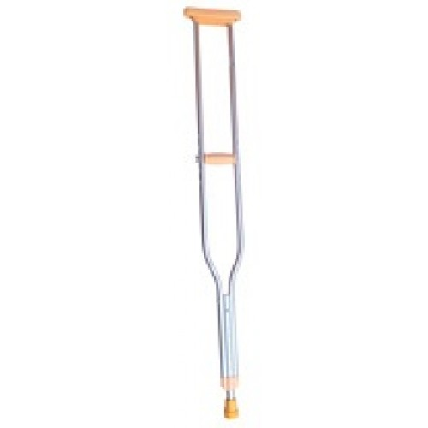(маленький, бо код майже нормальний).
- Далі необхідно пояснити програмі, що робити із -----+-++-++-++++-++-+ і */**/%%^/. Реалізація: .
- Перевірка на к-сть окремих виразів у введеному (можна розділяти пробілом або дужкою). Реалізація: .
- Перевірка на дописаність виразу включає в себе перевірку на к-сть закритих/відкритих дужок і на достатню к-сть чисел для підрахунку. Реалізація: .
- Тепер потрібно порахувати вирази у дужках. Для цього вирізаю вираз й передаю його у ф-цію підрахунку, потім результат вставляю назад без дужок. Реалізація: .
- Тепер вираз зрозумілий для програми і його можна порахувати. Для початку треба заповнити масив нашого виразу. У форі перевіряємо кожен елемент виразу: якщо це цифра, вносимо її в масив до першої клітинки з першим індексом, якщо ні – з другим й переходимо до наступної. На словах це звучить незрозуміло, але все стане ясно, якщо глянути на реалізацію: . Залишу приклад, щоб не зовсім плутати й не занижувати собі оцінку за поганий звіт. Масив виглядатиме якось так:
2 | 3 | 7
+ | *
Його вигляд трохи відрізняється від загальноприйнятого, проте так легше його розуміти й працювати з ним.
- Ну а далі починаємо рахувати вираз, звертаючи увагу на пріоритет операцій. У моїй реалізації найвищий пріоритет має операція заперечення, потім ділення/множення й подібні, додавання/віднімання, решта логічних. Для підрахунку кожного пріоритет доводиться пробігати весь масив й шукати необхідні операції. У такі моменти я радію, що продуктивності процесорів достатньо для набагато важчих завдань й комп’ютер не починає тупити, зустрівшись з «оптимізованими» калькуляторами майбутнього. Дивлячись на те, що дана версія калькулятора вміє працювати з нескінченностями, то кожен вираз з ними потребує окремої обробки. У логічних операціях нескінченність вважається 1, а от в інших треба думати. Довгі суперечки з величними математиками дали зрозуміти, що в більшості ситуацій значення виразу не піддається обрахунку. Розчарувавшись в псевдонауковцях, я звернувся до свого мозку й мозку моїх колег й прийшов до висновку, що Земля плоска. Хіба вам здається, що ми живемо на кулі? Треба вірити своїм очам, а не фотошопу. А самі операції, в яких фігурує нескінченність, я заніс у табличку:
 | 0 0 | 0 N | N 0 | N N | a 0 | 0 a | a N | N a
* | 0 | N | N | N | - | - | N | N
/ | N | 0 | N | N | N | - | 0 | N
% | 0 | 0 | N | N | a | - | a | N
^ | - | 0 | N | N | - | - | N | N
+ | - | N | N | N | - | - | N | N
- | - | N | N | N | - | - | N | N
Залишилося вказати реалізацію усіх підрахунків із винятками: .
- Вираз є підрахованим і результат обчислень знаходиться в верхньому лівому куті масиву-таблиці (див. приклад). Виводимо його й чекаємо введення наступного виразу. А якщо вираз не був підрахованим, тобто не був дописаним (завжди коректний ввід і т.д.), то запрошуємо дописати його:.
Приклади
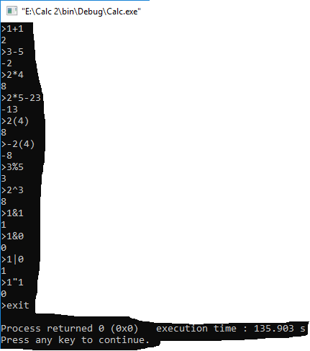
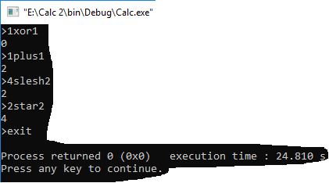

Література

- http://fkn.ktu10.com/?q=node/8819. Костыли в программировании -- что это такое
- http://lurkmore.to/. Изобретать велосипед
3) Конспект із програмування (лекції й практичні).
4) Вікіпедія. Калькулятор
Додаток

